– Introdução e Sensoriamento Remoto

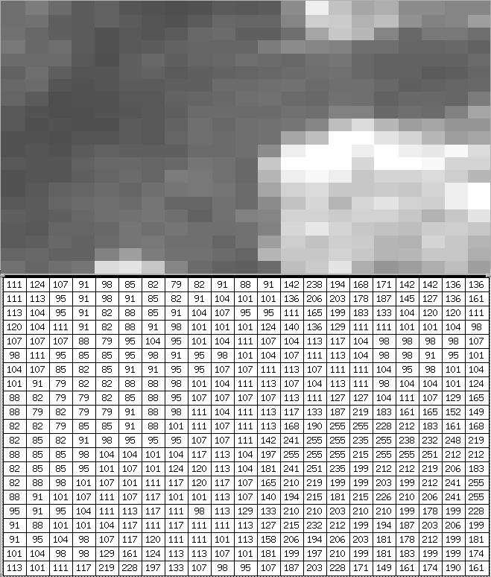

1.1 – Introdução 2
1.2 - O que é Sensoriamento Remoto ? 4
1.2.1 - Espectro Eletromagnético (EM) 4
1.3 - Sistemas Sensores 7
1.3.1 - Sistemas Orbitais 7
LANDSAT 8
SPOT 9
ERS-1 9

1.1 – Introdução
A análise digital de dados, mais especificamente, imagens digitais de sensoriamento remoto orbital, possibilitou, nos últimos vinte e cinco anos, um grande desenvolvimento das técnicas voltadas para a análise de dados multidimensionais, adquiridos por diversos tipos de sensores. Estas técnicas têm recebido o nome de processamento digital de imagens (PDI).
O interesse em métodos de Processamento Digital de Imagens surgiu, principalmente, da necessidade de melhorar a qualidade da informação pictorial para interpretação humana. Uma das primeiras aplicações das técnicas de PDI foi a melhoria de ilustrações de jornais enviados por cabo submarino entre Londres e New York por volta de 1920 (Gonzalez et al., 1992). As técnicas de processamento digital de imagens evoluiram em meados dos anos 60 com o advento de computadores digitais e com o programa espacial. As imagens da lua transmitidas pelo Ranger 7 foram processadas por um computador para corrigir vários tipos de distorções inerentes à câmara de TV à bordo.
Por Processamento Digital de Imagens entende-se a manipulação de uma imagem por computador de modo que a entrada e a saída do processo sejam imagens. Por comparação, na disciplina de reconhecimento de padrões, a entrada do processo é uma imagem e a saída constitui-se numa classificação ou descrição da mesma. Já a área de gráficos por computador envolve a geração de imagens a partir de descrições das mesmas.
O objetivo de se usar processamento digital de imagens, é melhorar o aspecto visual de certas feições estruturais para o analista humano e fornecer outros subsídios para a sua interpretação, inclusive gerando produtos que possam ser posteriormente submetidos a outros processamentos.
A área de processamento digital de imagens tem atraído grande interesse nas últimas duas décadas. A evolução da tecnologia de computação digital, bem como o desenvolvimento de novos algoritmos para lidar com sinais bidimensionais está permitindo uma gama de aplicações cada vez maior.
Como resultado dessa evolução, a tecnologia de processamento digital de imagens vem ampliando seus domínios, que incluem as mais diversas áreas, como por exemplo: análise de recursos naturais e meteorologia por meio de imagens de satélites; transmissão digital de sinais de televisão ou facsímile; análise de imagens biomédicas, incluindo a contagem automática de células e exame de cromossomos; análise de imagens metalográficas e de fibras vegetais; obtenção de imagens médicas por ultrassom, radiação nuclear ou técnicas de tomografia computadorizada; aplicações em automação industrial envolvendo o uso de sensores visuais em robôs, etc.
O uso de imagens multiespectrais registradas por satélites tais como, Landsat, SPOT ou similares, têm-se mostrado como uma valiosa técnica para a extração dos dados destinados às várias aplicações de pesquisa de recursos naturais. A obtenção das informações espectrais registradas pelos sistemas nas diferentes partes do espectro eletromagnético, visando a identificação e discriminação dos alvos de interesse, depende principalmente da qualidade da representação dos dados contidos nas imagens.
As técnicas de processamento digital de imagens (PDI), além de permitirem analisar uma cena nas várias regiões do espectro eletromagnético, também possibilitam a integração de vários tipos de dados, devidamente registrados.

Resumindo, podemos dizer que PDI visa:
- identificar e extrair informações da imagem;
- transformar a imagem (por exemplo, aumentar o contraste, realçar bordas) de tal modo que a informação seja mais facilmente discernível por um analista humano.
As técnicas de processamento digital de imagem podem ser divididas em 3 etapas distintas, de acordo com a Figura 1.1:
- Pre-processamento de imagens. Esta fase inclui a restauração quantitativa de imagem para corrigir degradações radiométricas e geométricas inseridos pelo sensor, no processo de formação das imagens. Inclui também a técnica de registro para “overlay” e mosaico.
- Realce de Imagens. Esta fase inclui técnicas que melhoram a qualidade visual e transformam as imagens de tal forma que as informações a serem extraídas sejam melhor discerníveis. O resultado destes operadores sobre a imagem é uma imagem transformada e melhorada.
- Análise de imagens. Está relacionada com a extração de informação de imagens. Inclui a segmentação ( partição da imagem em regiões com características diferentes) e classificação de imagens ( segmentação específica usando técnicas de reconhecimento de padrões). O resultado de uma operação de análise de imagem é uma descrição da imagem de entrada (lista de propriedades do objeto: posição, tamanho, formato), um campo vetorial representando o movimento de objetos em uma seqüência de imagens, mapas, ou uma representação gráfica. A descrição pode ser simplesmente o nome da classe a que o objeto pertence.

PRÉ-PROCESSAMENTO

REALCE DE IMAGENS

ANÁLISE DE IMAGENS
Correção radiométrica
Correção geométrica
Registro
Realce de contraste
Filtragem
TransformaçãoRGB⇔IHS
Operações Aritméticas
Componentes Prínicipais
Extração de atributos
Segmentação
Classificação
Imagem Digital
Descrição
Mapas
Representação gráfica
Propriedades do objeto

Figura 1.1 – Etapas do Processamento Digital de Imagens
As principais áreas de aplicações do PDI geralmente requerem métodos capazes de realçar as informações contidas nas imagens para a posterior interpretação e análise humana. Tais aplicações são:

Análise de recursos Naturais:
- Geologia - estudo da composição e estrutura da superfície, detecção de minerais, óleo e outros recursos naturais.
- Agricultura - previsão de safras e determinação do tipo de plantação nas áreas de agricultura.
- Floresta - Determinação do tipo de cobertura florestal.
- Cartografia – geração ou atualização de mapeamentos da superfície terrestre.

Análise ambiental:
- Monitoramento da poluição.
- Planejamento urbano.
Meteorologia:
- Análise de clima e temperatura.
Biomédica:
- Contagem automática de células.
- Tomografia computadorizada.
- Análise de Imagens de raio-X.
Astronomia:
- Sensores Digitais são colocados no plano focal do telescópio, e a aquisição e processamento são feitos digitalmente.

1.2 - O que é Sensoriamento Remoto ?
Sensoriamento remoto é o processo de capturar informação sobre alguma coisa sem estar em contato físico com ela: aprendendo sem tocar. O tipo mais comum de sensoriamento remoto é o uso dos olhos para detectar a luz. Observar os objetos ao nosso redor, ouvir o barulho das ondas do mar, da buzina do carro e sentir o calor do sol é sensoriamento remoto. Os satélites carregam sensores que observam a superfície da terra, os oceanos, o ar, etc. Os satélites ajudam a predizer a temperatura, acompanhar o crescimento das diversas culturas agrícolas, planejar cidades, predizer fenômenos (terremoto, erupção de vulcões, inundações, furacões, etc), encontrar ruínas arqueológicas, etc.

1.2.1 - Espectro Eletromagnético (EM)
A luz é uma forma de radiação eletromagnética. Outras formas de radiação eletromagnética incluem as ondas de rádio, microondas, radiação infra-vermelha, raios ultra-violeta, raios-X e raios gama (Figura 1.2). Todos estes, conhecidos coletivamente como o espectro eletromagnético, são similares pelo fato de se moverem na velocidade da luz. A diferença entre eles é o seu comprimento de onda (Figura 1.3) , que está diretamente relacionado com a quantidade de energia que a onda carrega. Quanto menor o comprimento de onda da radiação maior é a energia.

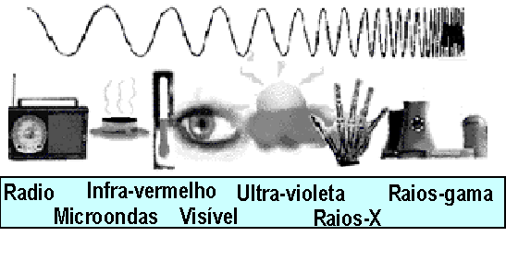
Figura 1.2 - O espectro eletromagnético cobre desde as ondas de rádio até a radiação de raios gama.

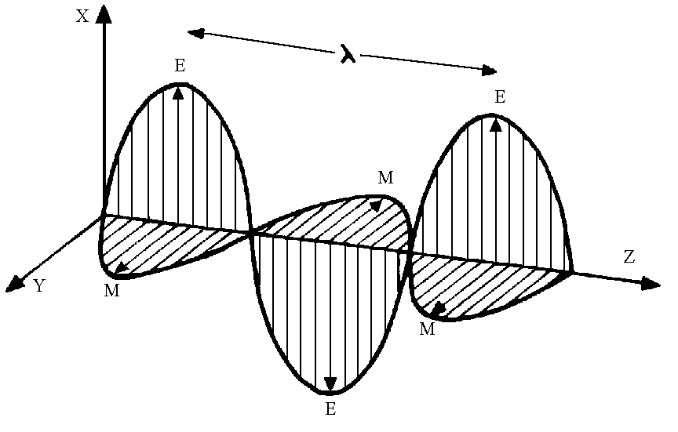
λ = v / f
Figura 1.3 - A seta indicando λ representa o comprimento de onda, E o campo elétrico e M o campo magnético de uma onda eletromagnética. Todas as ondas são similares, variando somente o comprimento de onda e frequência conforme formula acima.

As cores do arco-íris, que é visto na luz visível, representa somente uma pequena porção do espectro eletromagnético. De um lado do espectro temos as ondas de rádio com comprimentos de onda muito maiores que da luz visível. Na outra ponta estão os raios gama, cujas ondas são milhões de vezes menores do que as da luz visível.
Ondas de rádio: são usadas para transmitir sinais de rádio e de TV. Ondas de rádio FM ( e.g., 3 metros) são mais curtas do que as ondas AM (e.g., 400 metros). Ondas de rádio podem ser usadas para criar imagens. Ondas de rádio com comprimentos de onda de poucos centímetros podem ser transmitidas por um satélite ou antena em um avião. As ondas refletidas podem ser usadas para gerar uma imagem da superfície da terra no escuro ou através de nuvens.
Microondas: Em um forno microondas, as ondas geradas são usadas para aquecer os alimentos. Os alimentos absorvem a energia das ondas e se aquecem. Microondas são emitidas pela terra, carros, aviões e atmosfera, que podem ser detectadas para dar informação de temperatura dos objetos que emitem as ondas.
Infravermelho: é a região do espectro eletromagnético que estende da região visível à aproximadamente um milímetro, e que inclui a radiação termal. Por exemplo, o carvão em brasa emite radiação infravermelha que é sentida como quente. Esta radiação pode ser medida usando detetores eletrônicos. Imagens obtidas por sensores a bordo de satélites e aviões podem detectar incêndios em florestas.
Espectro visível: cobre a porção do EM com comprimentos de onda entre 400 a 700 nanômetros. É a parte do EM que o sistema visual humano vê.
Radiação ultravioleta: a luz do sol contém ondas ultravioletas que podem queimar a pele. Estas ondas são usadas em observatórios de astronomia.
Raios-X: São ondas de alta energia que têm grande penetração com muitas aplicações na medicina.
Raios Gama: Eles têm maior poder de penetração do que os raios-X. Os raios Gama são gerados por átomos radioativos e explosões nucleares, e são usadas também em aplicações na medicina. Imagens do universo tomadas em raios gama tem fornecido importantes informações sobre a vida e morte de estrelas ,e outros processos violentos no universo.

A radiação eletromagnética registrada pelos instrumentos imageadores de sensoriamento remoto representam a informação dos objetos na superfície da terra e também da atmosfera. Como as propriedades químicas e físicas dos objetos variam, estes objetos refletem ou emitem um único espectro de energia eletromagnética. Dizemos que os objetos ou materiais possuem diferentes características espectrais. Desta forma, um objeto pode ser identificado por sua assinatura espectral – um valor de reflectância em uma parte específica do EM (Figura 1.4).

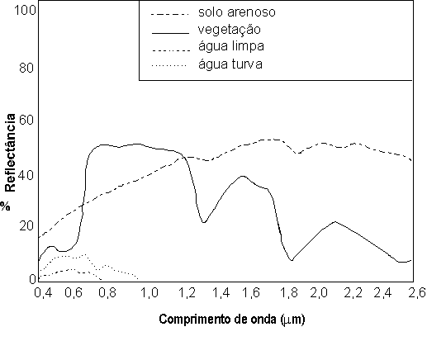
Figura 1.4 – Reflectância especral de alguns alvos.

Os sistemas de aquisição adquirem as informações observando e analisando as variações espaciais, espectrais e temporais das radiações eletromagnéticas refletida ou emitida dos objetos. As variações espaciais são as fontes das diferenças de brilho entre os elementos da cena ( pixels ), e permitem o reconhecimento dos objetos através de contraste, textura e forma dos objetos. As variações da energia radiante com o comprimento de onda produzem a sensação de cor, e as variações temporais causadas por mudanças de estações e ambiente ( chuvas, secas, etc. ), ou efeitos causados pelo homem (queimadas, desmatamento, etc. ) fornecem informações adicionais.
Instrumentos imageadores, a bordo de aviões e satélites, detectam a energia e medem a energia eletromagnética em diferentes comprimentos de ondas e convertem o sinal resultante em uma forma perceptível ao Sistema Visual Humano (SVH), a qual chamamos de imagem.

1.3 - Sistemas Sensores
Todos os materiais e fenômenos naturais absorvem, transmitem, refletem e emitem seletivamente radiação eletromagnética. Com o desenvolvimento atual é possível medir com razoável precisão e a distância, as propriedades espectrais daqueles materiais e fenômenos.
Qualquer sistema sensor apresenta os seguintes componentes necessários para captar a radiação eletromagnética (ver figura abaixo).
onde:coletor = recebe a energia através de uma lente, espelho, antenas, etc...
detector = capta a energia coletada de uma determinada faixa do espectro;
processador = o sinal registrado é submetido a um processamento (revelador, amplificação, etc...) através do qual se obtém o produto;
produto = contém a informação necessária ao usuário.

1.3.1 - Sistemas Orbitais
Apresentamos a seguir algumas características de alguns sensores orbitais. Estes sistemas, no atual estado da arte, representa a maior fonte da dados de sensoriamento remoto e com maior potencial de continuidade ao longo do tempo. Além disso temos disponível no país, através do INPE - Instituto Nacional de Pesquisas Espaciais, toda uma infra-estrutura para recepção, processamento e distribuição das imagens enviadas por estes sistemas.
Antes de falarmos de cada um dos sistemas, apresentamos as características orbitais destes, as quais são baseadas nas seguintes premissas:
- a órbita deveria ser circular, para garantir que as imagens tomadas em diferentes regiões da Terra tivessem a mesma resolução e escala;
- a órbita deveria permitir o imageamento cíclico da superfície, para garantir a observação periódica e repetitiva dos mesmos lugares;
- a órbita deveria ser síncrona com o Sol (heliosincrono), para que as condições de iluminação da superfície terrestre se mantivessem constantes;
- o horário da passagem do satélite deveria atender às solicitações de diferentes áreas de aplicação (geologia, geomorfologia, agricultura, etc..).

A tabela abaixo apresenta as características do Landsat, SPOT e ERS-1.
 | Landsat 4 e 5 | SPOT 1 e 2 | ERS-1
Órbita | circular  98,2 graus  heliosincrono | circular  98,7 graus  heliosincrono | circular  98,5 graus  heliosincrono
Período | 99 minutos | 97 minutos | 100,467 minutos
Altitude | 705 km | 832 km | 785 km
Cruzamento | 9:45 horas | 10:39 horas | 10:30 horas (desc.)
Ciclo | 16 dias | 26 dias | 35 dias (SAR)
Órbita adj. | 172 km | 108 km | 100 km
Órbita suc. | 2.750 km | 2.700 km | -

LANDSAT
O sistema LANDSAT compõe-se até o momento de 5 satélites, que foram desenvolvidos pela NASA (National Aeronautics and Space Administration, recebendo inicialmente o nome de Earth Resouces Technology Satellite-1 (ERST-1), que passou a ser chamado de LANDSAT em janeiro de 1975.
O Landsat 1 e 2 carregaram a bordo dois sistemas sensores com a mesma resolução espacial, mas com diferentes concepções de imageamento: o sistema RBV, com imageamento instantâneo de toda a cena e o sistema MSS, com imageamento do terreno por varredura de linhas (line-scanner).
Ambos os sistemas propunham-se à aquisição de dados multespectrais, mas o desempenho do sistema MSS, em termos de fidelidade radiométrica, fez com que o 3º satélite da série tivesse seu sistema RBV modificado, de modo a prover dados com melhor resolução espacial em uma única faixa do espectro. Por outro lado, foi acrescentada uma faixa espectral ao sistema MSS, para operar na região do infravermelho termal.
A partir do Landsat 4 e 5, ao invés do sensor RBV, a carga útil do satélite passou a contar com o sensor TM (Thematic Mapper), operando em 7 faixas espectrais. Esse sensor conceitualmente é semelhante ao MSS pois é um sistema de varredura de linhas (line-scanner). Incorpora, entretanto, uma série de aperfeiçoamentos, quer nos seus componentes ópticos, quer nos seus componentes eletrônicos.

IMAGEADOR TM
TM (Thematic Mapper): é um sistema avançado de varredura multiespectral concebido para proporcionar: resolução espacial mais fina, melhor discriminação espectral entre objetos da superfície terrestre, maior fidelidade geométrica e melhor precisão radiométrica em relação ao sensor MSS.
A energia proveniente da cena atinge o espelho de varredura que oscila perpendicularmente à direção de deslocamento do satélite em sentido leste-oeste e oeste-leste. O sinal atravessa um telescópio e um conjunto de espelhos, cuja função principal é corrigir o sinal coletado pelo espelho de varredura. Dessa maneira, o sinal detectado em cada matriz de detectores de cada canal é transferido para um amplificador e convertido em sinal digital através de um sistema A/D (analógico/digital). A saída de dados é, então transmitida via telemetria.

SPOT
O sistema SPOT é um programa espacial francês semelhante ao programa Landsat, que foi concebido pelo Centre National d'Etudes Spatiales (CNES) e leva a bordo dois sensores de alta resolução (HRV - HAUT Resolution Visible). Estes sensores foram concebidos para operarem em dois diferentes modos. O modo multiespectral permite a aquisição de dados em três faixas do espectro eletromagnético com uma resolução espacial de 20 metros. E o modo pancromático com uma banda de resolução espacial de 10 metros.
Uma das características marcantes dos instrumentos a bordo do SPOT é a possibilidade de observação "off-nadir" (apontamento direcional). O sensor poderá ser direcionado de modo a observar cenas laterais à órbita em que se encontra inserido o satélite em dado momento. Esta possibilidade de observação "off-nadir" aumenta os meios de obter-se um aumento no recobrimento repetitivo de determinadas áreas. Outra vantagem da visada "off-nadir" é a possibilidade de serem obtidos pares estereoscópicos de determinadas áreas.
A luz proveniente da cena atinge um espelho plano, que pode ser controlado a partir das estações terrenas variando em ângulos de +/- 0,6 até 27º em relação ao eixo vertical.
A energia que atinge o espelho plano é focalizada sobre uma matriz linear de detectores do tipo CCD (charge-Coupled Device). Cada matriz consiste em 6000 detectores arranjados linearmente, formando o que se convenciona chamar de "push-broom scanner" ou sistema de varredura eletrônica. Este sistema permite o imageamento instantâneo de uma linha completa no terreno, perpendicularmente à direção de deslocamento do satélite em sua órbita.

ERS-1
Foi construído pela Agência Espacial Européia (ESA), o ERS-1 foi lançado do centro espacial da Guiana Francesa pelo foguete Ariane 4 em 16 de julho de 1991. Com uma missão noninal de dois anos, os objetivos são voltados principalmente para estudos oceânicos e de geleiras, nas várias áreas de ciências naturais.
Dentre os vários aparelhos a bordo do satélite, temos o AMI (Active Microwave Instruments), constituído por um radar de Abertura Sintética (SAR) e um escaterômetro (aparelho para medição de ventos). As imagens adquiridas pelo SAR, fornece dados de uma faixa de 100 x 100 km, com uma resolução espacial de 30 metros.
Uma antena de 10 x 1 metros emite e recebe um feixe de microondas na faixa de 5,3 Ghz (banda C), com polarização VV e um ângulo de incidência de 23 graus.
A operação do SAR no modo Imagem produz uma taxa de dados muito alta (105 Mbps), fazendo com que as imagens só possam ser geradas em zonas equipadas com estações receptoras. A superfície terrestre poderá ser inteiramente coberta e imageada em ciclos de 35 dias.

